ГОСУДАРСТВЕННОЕ БЮДЖЕТНОЕ ПРОФЕССИОНАЛЬНОЕ
ОБРАЗОВАТЕЛЬНОЕ УЧРЕЖДЕНИЕ САМАРСКОЙ ОБЛАСТИ
«НЕФТЕГОРСКИЙ ГОСУДАРСТВЕННЫЙ ТЕХНИКУМ»

Я ПОСТРОЮ ДОМ

Рыкова Галина Николаевна –
преподаватель спец.дисциплин

г. Нефтегорск
Строительство зданий малой этажности является одним из приоритетных и востребованных направлений отрасли во всём мире. Значительный процент населения в разных странах мира проживает в отдельных домах. Весь мир, и в частности Россия, уже более века испытывают дефицит жилых площадей, но строительство занимает достаточно большое количество времени. Большие ставки по ипотечному кредитованию, удорожание строительных материалов, резкий рост себестоимости строительных работ сказываются на итоговой сумме строительства, тем самым отражаясь на стоимости квадратного метра замедляя темпы возведения жилья.
На протяжении всего времени, страны стремятся решить эту проблему различными способами стараясь увеличить скорость строительства и доступность жилья для населения с возможностью уменьшения затрат на монтаж и материалы. Применение современных технологий быстрого возведения зданий позволит решить вопрос по обеспечению жильем граждан, а также строить объекты социальной значимости.
Согласитесь, что практически каждый человек мечтал о своем доме. Ведь преимущества частного дома очевидны. Это возможность самостоятельно распланировать территорию и построить дом, свобода планировки, экономия на парковке и безопасность автомобиля благодаря гаражу, автономное отопление, чистый воздух, свой сад, огород, домашние животные. На территории дома можно построить баню. Это и удобно, и практично. Не нужно будет тратить время и деньги на поход в баню, а компанию друзей можно собрать дома. Дети могут спокойно гулять во дворе, у родителей не возникает чувства беспокойства, так как дети находятся на территории дома и на свежем воздухе. Нет соседей через стенку сверху-снизу, справа-слева. А еще затраты на содержание дома радуют. Если коммунальные платежи на квартиру в 100 м2 «зашкаливают» и составляют более 8 тыс. рублей в месяц, то за дом, так же в 100 м2, эти затраты в 3-4 раза меньше в зависимости от отопления и сезона.
Но первая мысль при выборе дома - это его стоимость, из какого материала его строить, а еще сроки строительства. Нам скоро будет 18 лет и вопрос о своем будущем уже волнует нас сейчас. Мы провели опрос студентов Нефтегорского государственного техникума и друзей в возрасте 17-25 лет. И оказалось что из 40 человек, только 8 ребят хотят проживать в квартирах, а 32 человека мечтают о своем доме.
Но все бояться трудностей при строительстве своего индивидуального жилого дома. Ведь главные вопросы это:
КАК ПОСТРОИТЬ ДОМ

ИЗ КАКОГО МАТЕРИАЛА СТОИМОСТЬ СРОКИ ВОЗВЕДЕНИЯ
Предметом нашего исследования являются варианты выбора строительства индивидуального жилого дома. Какой лучше выбрать? Вопреки распространённому мнению, постройка индивидуального дома может обойтись в небольшую сумму денег. Для этого достаточно грамотно подойти к каждому из этапов строительства, удешевляя его без потери качества. Попробуем разобраться, какой материал для дома выберем, на чем можно экономить. Изучая теоретический материал по междисциплинарному курсу: Проектирование зданий и сооружения, материалы СМИ, Интернета, разнообразные печатные источники мы остановились на самых распространенных типах домов - из дерева, кирпича и панелей.

Деревянный дом.

С начала 2024 года, по данным СМИ, стоимость строительства деревянных домов в среднем выросла на 10–15%. Но с учетом полной отделки и оборудования рост мог быть гораздо выше. По оценкам Ассоциации деревянного домостроения сейчас стоимость строительства 1 кв. м дома из бруса в 100 квадратов (фундамент, перекрытия, стены, кровля с утеплением, кровельное покрытие и водосточная система, установленные окна и входная дверь) без внутренней отделки составляет в среднем 90–100 тыс. руб., а с отделкой — от 170 тыс. руб.
Итоговая стоимость возведения коробки из бруса в 100 кв.м ーпримерно 4 миллиона.
Цену за квадратный метр можно посчитать, если поделить сумму на площадь.
Возведение дома составляет от 2 до 12 месяцев.

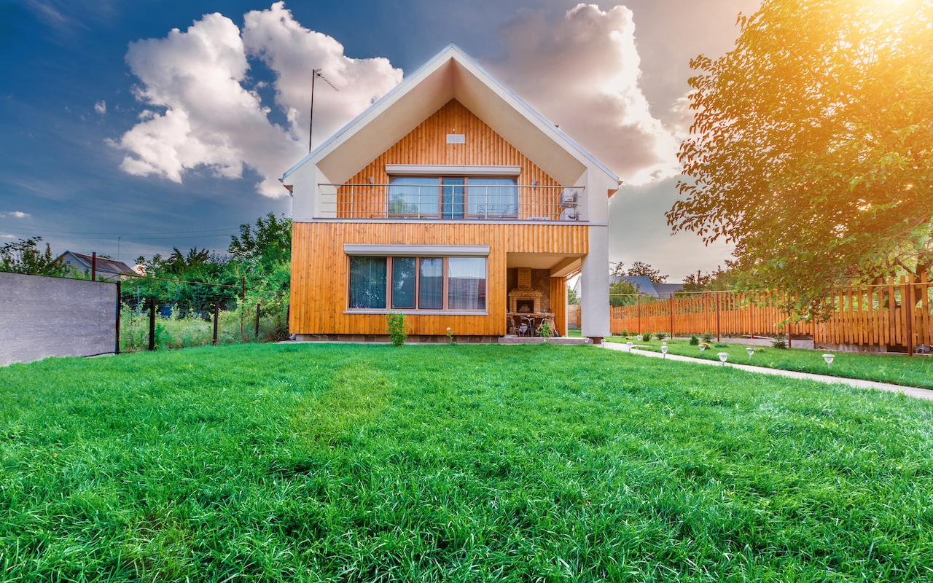
Плюсы:
- Дом из натурального материала, который «дышит» и экологичен.
- Малый вес конструкции, они не требуют мощного фундамента.
- Не нужно сильно тратиться на внутреннюю и внешнюю отделку: сам собой получается стиль рустик.
Минусы:
- Первые три-четыре года дом усаживается: сруб опускается на несколько сантиметров, стены могут менять геометрию. Все это время лучше не заниматься отделкой.
- Дерево лопается — со временем покрывается трещинами, иногда толщиной в палец. Каждая такая трещина делает стену более холодной.
- Монтаж сруба требует специальных умений: надо следить, чтобы не оставалось щелей, утеплять углы дома, а оконные проемы делать по особой схеме, чтобы окна не раздавило при усадке.
- Сруб требует регулярного ухода. Каждые 5—7 лет его желательно обрабатывать антисептиком от плесени и на всякий случай огнезащитным составом.

Кирпичный дом.

Кирпич смело можно считать идеальным материалом для строительства, построив дом из этого материала можно быть уверенными, что постройка будет прочной и долговечной. Кирпич дает много вариантов дизайна фасада или интерьера и позволяет воссоздавать даже сложные архитектурные формы. Примерные цены на дома из кирпича с учетом установки фундамента, стоимости материала, укладка кирпича, монтаж плит перекрытия, кровельные работы, установки окон и дверей выглядят следующим образом:
Общая площадь до 100 м2. - от 3,1 млн. руб.
Общая площадь до 150 м2. – от 4,5 млн. руб.

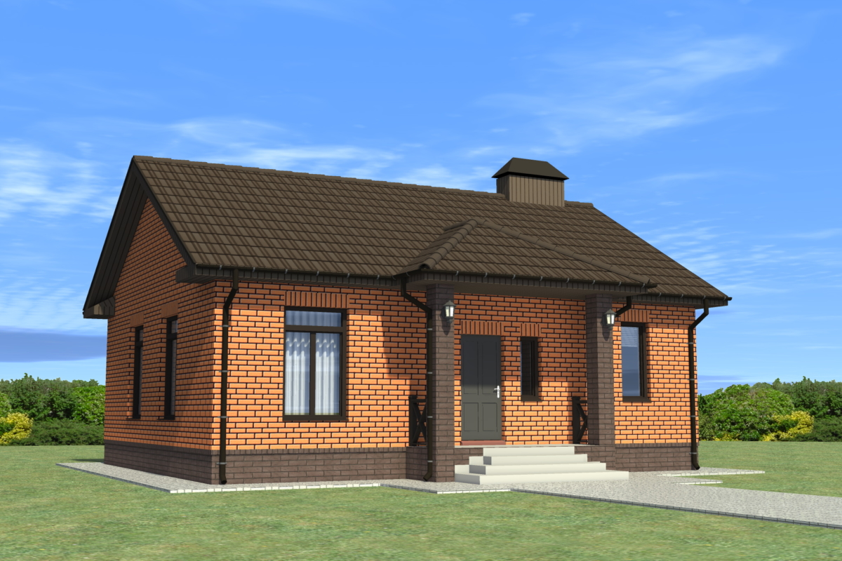

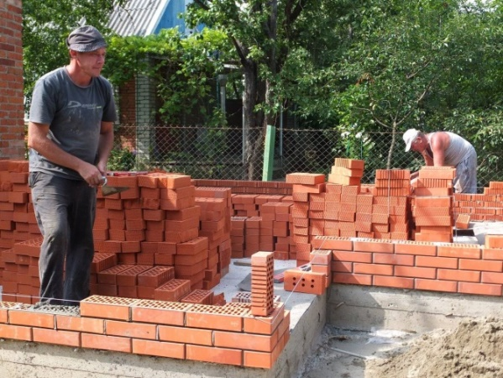
Плюсы:
- Кирпичные дома могут стоять столетиями.
- Стены можно оставить без отделки снаружи и даже внутри — в стиле лофт.
- Кирпич не боится мороза, и с ним ничего не будет, если здание несколько зим не отапливать. Кирпич работает как теплоаккумулятор: такой дом долго протапливать, а потом он сам излучает тепло.
Минусы:
- Дом будет тяжелым — нужен дорогой и мощный фундамент. Это удорожает строительство.
- Чтобы дом был теплый, надо выкладывать стены толщиной не менее в 2,5 кирпича.
- Длительное и трудоемкое время выполнения работ. В среднем, бригада из 4 человека, произведет кирпичную кладку для объема в 100 квадратов за 4-5 месяцев. Возведении такого дома используется ручной труд, что не может не сказаться на стоимости жилья.

Панельный дом.

В отличие от кирпичного дома панельный собирают по огромным частям — складывают из железобетонных плит, как конструктор. С завода на стройку привозят панели — цельные стены, полы и потолки будущего дома, остается только их совместить. Простота возведения влияет на цену: панельные дома относят к сегменту доступного жилья

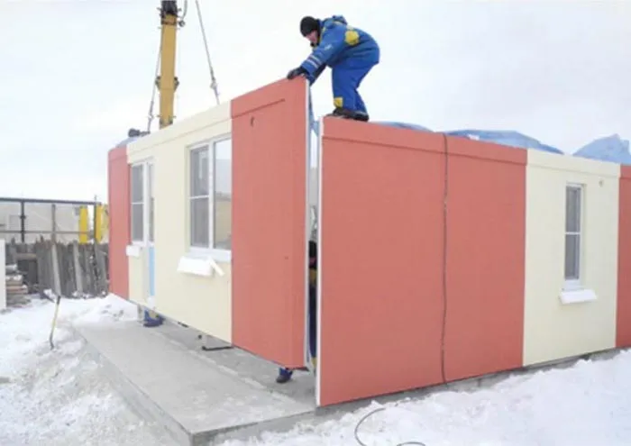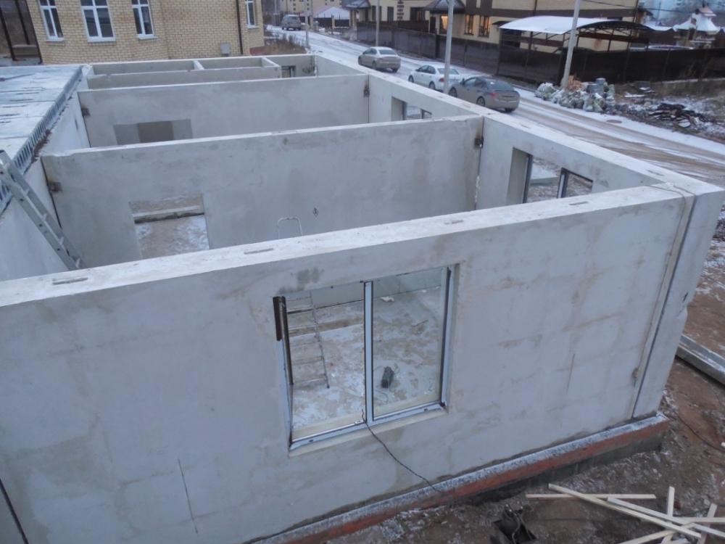

Плюсы:

1. Минимальное использование ручного труда делают здание из ж/б панелей весьма привлекательным вариантом.

2. Коротким сроком строительства. Монтаж всех элементов дома производится за 2 – 2,5 месяца;

3. Высокой степенью готовности. Панели изготавливаются уже с красивой и надежной фасадной отделкой, с готовыми штрабами и подрозетниками для разводки электрики, а также другими технологическими отверстиями;

Минусы:

1. Применение тяжелой техники и сложность доставки (ж/б элементы имеют большую массу и габариты).

2. Швы. Служат мостиками холода, через которые дом теряет тепло.

3. Слабая звукоизоляция требует либо дополнительной отделки, либо применения пустотелых изделий, ведь стены довольно тонкие.
Ориентировочная стоимость строительства в базовой комплектации с доставкой и монтажом, одноэтажного дома общей площадью 100 м2, составляет от 40 000 рублей за квадратный метр общей внутренней площади дома.
Итак, чтобы понять, какой дом лучше — деревянный, кирпичный, панельный - необходимо определить критерии для сравнения.

Таблица сравнения строительных материалов для дома
 | Прочность | Эколо-гич  ность | Шумо  изоляция | Пожаро  безопасность | Тепло  изоляция | Трудо  затратность | Внешний  вид | Цена
Кирпич керамический | + | + | + | + | + | + | + | +
Дерево | + | + | + | - | - | + | + | +
Панели | + | + | - | + | - | + | + | +

При первоначальном расчете стоимости материалов и работ смета строительства рассчитывается на определенную сумму, но по факту итоговые затраты будут всегда превышены минимум на 10%. Это проверено временем.
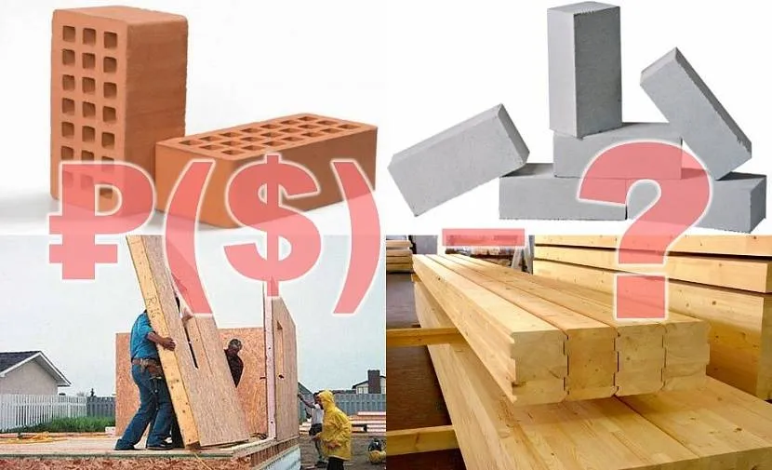
Получается, что все дома обойдутся в районе четырех миллионов рублей и это только коробка здания, а еще нужно внутренние работы выполнить. Переехать жить в дом получится, в лучшем случае, на следующий год после возведения дома.
Долго думали, считали, обсуждали. А остановились на новейших технологиях строительства, а именно на складываемых малоэтажных зданиях, которые позволяют существенно сократить время монтажа и, как не странно, демонтажа. Здания современны, энергоэффективны, часто наделены функциями умного дома и выполнены из экологичных перерабатываемых материалов.
Применение легких блок-модулей разнообразно: из них можно строить, можно достраивать, встраивать и надстраивать здания при реконструкциях разного рода. Возможно применение блок-модулей и для небольших сооружений как павильоны, кафе.
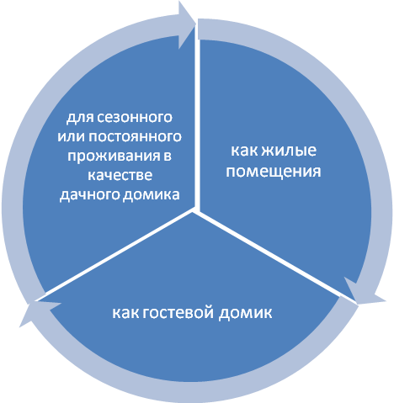

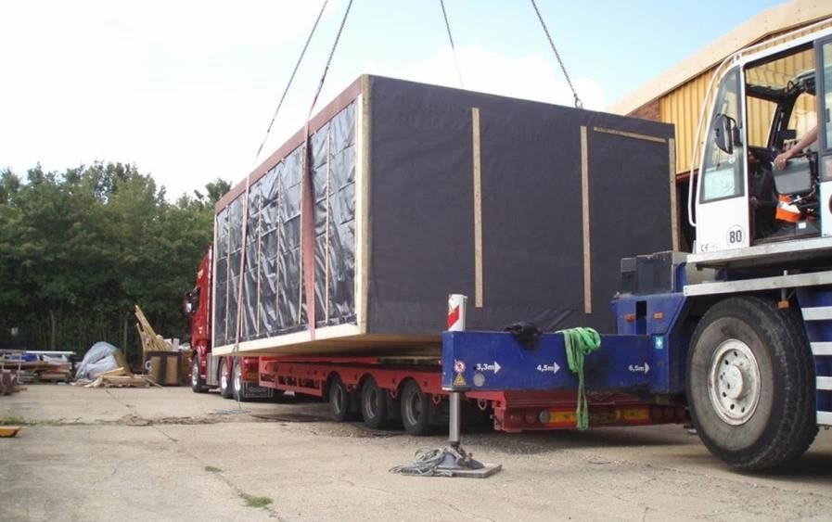
Предлагаем к рассмотрению проект уникального мобильного дома-трансформера «Альтаир» во Владивостоке. Весь процесс возведения дома описан пошагово и очень понятно даже для не профессионала. Готовый дом устанавливается на любую неровную поверхность с помощью выдвижных лап и в собранном виде может транспортироваться с места на место при помощи контейнеровоза.
Общая площадь - до 100 кв. м.; Жилая площадь - 80,0 кв. м.; Площадь застройки - 80,0 кв. м.; Количество этажей - 1 этаж; Количество комнат – 3; Материал стен – панели. Стоимость 1 м2 площади составляет примерно 10-12 тысяч рублей без стоимости доставки и сборки. Это намного выгоднее строительства дома из традиционных материалов.
Основные преимущества быстровозводимого дома: полная мобильность и возможность многократной трансформации из транспортного состояния в стационарное жилое и обратно; возможность использования во всех климатических районах; высокая долговечность, теплозащита и комфортность; полностью оборудован всеми необходимыми коммуникациями, готовы для проживания сразу же после установки и подключения к внешним сетям. Сокращаются сроки возведения жилого здания, что чрезвычайно актуально в настоящий момент и позволит в кратчайшие сроки освоить новые территории РФ, реализуя, таким образом, национальную программу по жилью. Да и цена завидная.

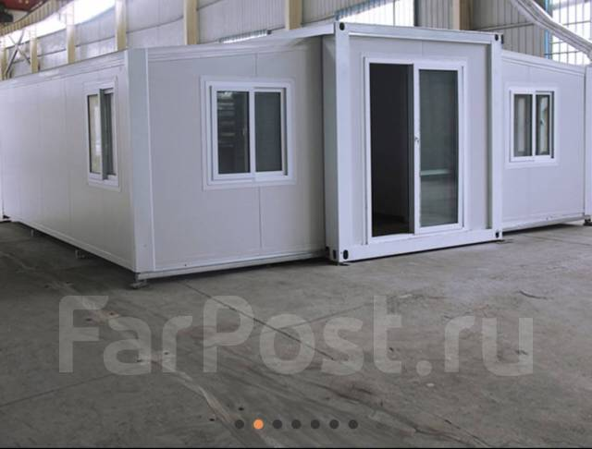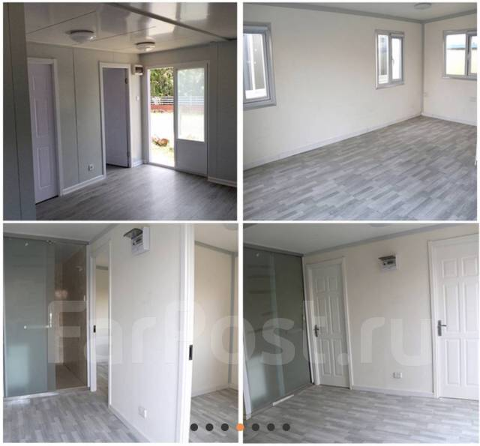
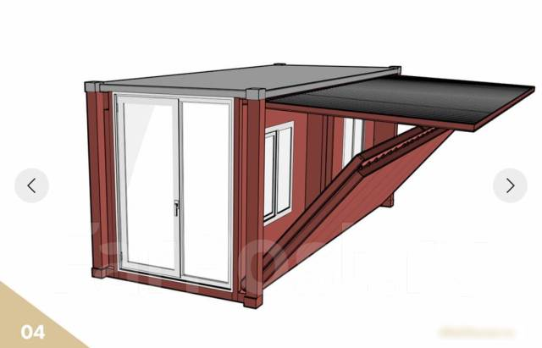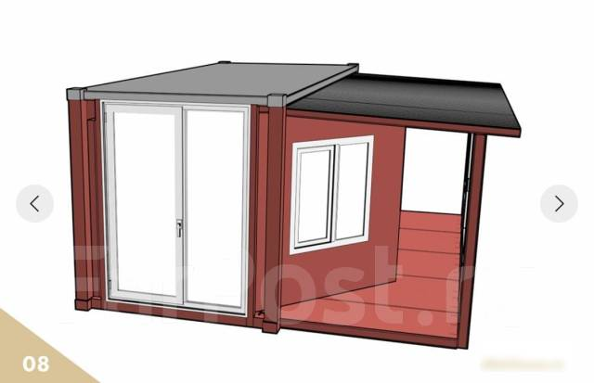

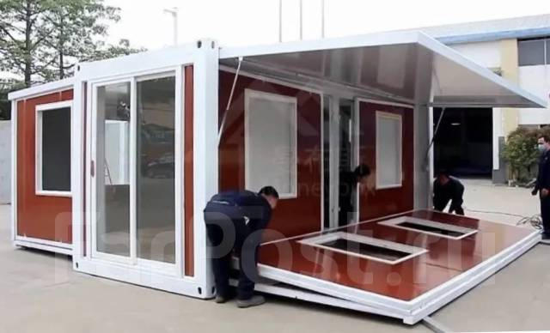
Варианты конструкций быстровозводимых домов:

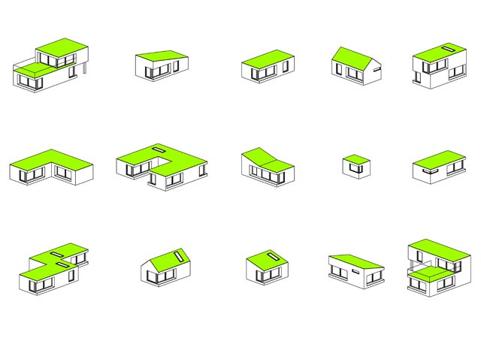

Заключение
Рассмотрены основные достоинства и недостатки наиболее популярных видов жилых домов. Произведен примерный экономический расчет их стоимости. Предложено наиболее оптимальный вариант выбора технологии возведения жилого дома с точки зрения сроков возведения, экономической эффективности, человеческого комфорта и надежности.
Предлагаемое техническое решение позволит существенно сократить энергоресурсопотребление при строительстве малоэтажного жилого здания, сократить виды и количество используемых строительных материалов, а также трудозатраты на возведение здания и потребность в квалифицированных специалистах - строителях различного профиля.
Напрашивается вывод, что в нашей стране сегодня очень целесообразно задуматься над расширением производства быстровозводимого дома. На сегодняшний день на строительном рынке частные дома являются самыми привлекательными, несмотря на большие затраты. Комфортность и удобность проживания окупают все затраченные средства, плюс долговечность и постоянный рост цен на рынке недвижимости. И только хозяину решать, из какого материала возводить дом, чтобы жить в нем дальше.

